BỘ CÔNG THƯƠNG

TRƯỜNG ĐẠI HỌC KINH TẾ KỸ THUẬT CÔNG NGHIỆP

KHOA: CÔNG NGHỆ THÔNG TIN

-----------------------------------------



THẢO LUẬN NHÓM THỰC TẬP WEB

ĐỀ TÀI : XÂY DỰNG TRANG WEB BÁN MÁY ẢNH

Giáo viên hướng dẫn: Trần Hồng Việt

Nhóm thực hiện: Nhóm 1 - ĐHTI11A4HN

Sinh viên thực hiện: Nguyễn Thu Huyền

MSV: 17103100332

Lớp: DHTI11A4

MỤC LỤC

**LỜI NÓI ĐẦU** 4

**CHƯƠNG I. TỔNG QUAN VỀ CÔNG NGHỆ THIẾT KẾ WEBSITE** 5

**1.1 Tìm hiểu về các ngôn ngữ lập trình** 5

**1.1.1 Ngôn ngữ HTML** 5

**1.1.2 Ngôn ngữ CSS** 6

**1.1.3 Ngôn ngữ lập trình PHP** 6

**1.1.4 Mô hình MVC** 7

**1.2 Một số thư viện hỗ trợ** 7

**1.2.1 Thư viện Javascript** 7

**1.2.2 Thư viện BOOTSTRAP** 8

**1.2.3 Thư viện JQUERY** 8

**1.3 Cơ sở dữ liệu MySQL** 9

**1.3.1 Khái niệm cơ sở dữ liệu MySQL** 9

**1.3.2 Các thành phần của MySQL** 10

**Chương II. PHÂN TÍCH THIẾT KẾ HỆ THỐNG WEBSITE** 11

**2.1.Khảo sát và đặc tả yêu cầu** 11

**2.1.1 Phân tích đề tài yêu cầu**  11

**2.2 Phân tích các chức năng chính của hệ thống** 12

**CHƯƠNG III. MỘT SỐ HÌNH ẢNH DEMO** 15

**3.1: Phần Index** 15

**3.2 Form đăng nhập** 15

**3.3 Form đăng ký** 16

**3.4 Tìm kiếm và danh mục sản phẩm** 17

**3.5 Phản hồi khách hàng** 17

**3.6 Form ADMIN** 18

**3.6.1 Form thêm sản phẩm** 18

**3.6.2 Chức năng thêm giỏ hàng** 19

**3.6.3 Danh sách sản phẩm** 19

**3.6.4 Quản lý người dùng** 20

**3.6.5 Quản lý phản hồi** 20

**3.7 Cơ sở dữ liệu** 20

**LỜI NÓI ĐẦU**

Ngày nay, với sự phát triển mạnh mẽ của khoa học công nghệ, Công nghệ

Thông tin là một trong những ngành có vị thế dẫn đầu và có vai trò rất lớn trong sự

phát triển chung đó. Các ứng dụng của công nghệ thông tin được áp dụng trong mọi

lĩnh vực nghiên cứu khoa học cũng như trong mọi lĩnh vực của đời sống. Là một

phần của Công nghệ Thông tin, Công nghệ web đang có được sự phát triển mạnh

mẽ và phổ biến rất nhanh bởi những lợi ích mà nó mang lại cho cộng đồng là rất

lớn.

Bằng việc lựa chọn và thực hiện đề tài “Xây dựng website bán máy ảnh”, em muốn tìm hiểu và đưa ra một giải pháp tốt nhằm giải quyết công việc bán hàng trực tuyến cho công ty. Website mang lại cho công ty rất nhiều lợi ích như: khả năng quảng cáo, phổ biến tên tuổi công ty rất nhanh trên môi trường mạng toàn cầu, việc kinh doanh sẽ mở 24/24, giảm thiểu chi phí nhân viên cho tiếp thị, quảng cáo, dễ dàng nhận phải hồi từ phía khách hàng, cơ hôi mở rộng liên kết và hợp tác ở phạm vi quốc tế...v..v.

Website bán hàng giúp cho công ty cung cấp cho khách hàng những lựa chọn linh hoạt và tiện lợi trong việc tìm mua sản phẩm thông qua chức năng tìm kiếm và giỏ hàng. Các thông tin về sản phẩm được hiển thị chi tiết với từng sản phẩm, từ đó khách hàng dễ dàng nhận biết và lựa chọn được thứ mình cần. Về phía Công ty, hệ thống mang lại sự tiện dụng trong việc cập nhập và quản lý các thông tin cho website, tạo khả năng liên lạc nhanh và dễ dang với khách hàng.

Với sự hướng dẫn tận tình của Thầy Trần Hồng Việt em đã hoàn thành bài báo cáo môn thực tập WEB này. Tuy đã cố gắng hết sức tìm hiểu, phân tích thiết kế và cài đặt hệ thống

nhưng chắc chắn sẽ không tránh khỏi những thiếu sót. Em rất mong nhận được sự

thông cảm và góp ý của quý thầy cô. Em xin chân thành cảm ơn.

**CHƯƠNG I. TỔNG QUAN VỀ CÔNG NGHỆ THIẾT KẾ WEBSITE**

**1.1 Tìm hiểu về các ngôn ngữ lập trình**

**1.1.1 Ngôn ngữ HTML**

- HTML (HyperText Markup Language) – Ngôn ngữ đánh dấu siêu văn bản

được sử dụng để tạo các tài liệu có thể truy cập trên mạng. Tài liệu HTML được tạo

nhờ dùng các thẻ và các phần tử của HTML. File được lưu trên máy chủ dịch vụ

web với phần mở rộng “.htm” hoặc “.html”. Các trình duyệt sẽ đọc tập tin HTML

và hiển thị chúng dưới dạng trang web. Các thẻ HTML sẽ được ẩn đi, chỉ hiển thị

nội dung văn bản và các đối tượng khác: hình ảnh, media. Với các trình duyệt khác

nhau đều hiển thị một tập HTML với một kết quả nhất định. Các trang HTML được

gửi đi qua mạng internet theo giao thức HTTP. HTML không những cho phép

nhúng thêm các đối tượng hình ảnh, âm thanh mà còn cho phép nhúng các kịch bản

vào trong đó như các ngôn ngữ kịch bản như Javascript để tạo hiệu ứng động cho

trang web. Để trình bày trang web hiệu quả hơn thì HTML cho phép sử dụng kết

hợp với CSS. HTML không những cho phép nhúng thêm các đối tượng hình ảnh,

âm thanh mà còn cho phép nhúng các kịch bản vào trong đó như các ngôn ngữ kịch

bản như Javascript để tạo hiệu ứng động cho trang web.

- HTML là một chuẩn ngôn ngữ internet được tạo ra và phát triển bởi tổ chức

World Wide Web Consortium còn được viết tắc là W3C. Trước đó thì HTML xuất

bản theo chuẩn của RFC. HTML được tương thích với mọi hệ điều hành cùng các

trình duyệt của nó. Khả năng dễ học, dễ viết là một ưu điểm của HTML không

những vậy việc soạn thảo đòi hỏi hết sức đơn giản, chúng ta có thể dùng word,

notepad hay bất cứ một trình soạn thảo văn bản nào để viết và chỉ cần lưu với định

dạng “.html “ hoặc “.htm” là đã có thể tạo ra một file chứa HTML. Hiện nay, phiên

bản mới nhất của HTML là HTML5 với nhiều tính năng ưu việt so với các phiên

bản cũ HTML cải tiến khá nhiều đặc biệt hỗ trợ mạnh mẽ các phần tử multimedia

mà không cần các plugin. Một tập tin HTML bao gồm trong đó là các đoạn văn bản

HTML, được tạo lên bởi các thẻ HTML. HTML5 nói chung mạnh mẽ hơn nhiều

không chỉ về tốc độ và độ thích ứng cao mà chính là khả năng hỗ trợ API

(Application Programming Interface - giao diện lập trình ứng dụng) và DOM

(Document Object Model – các đối tượng thao tác văn bản).

**1.1.2 Ngôn ngữ CSS**

- CSS (Cascading Style Sheets) là một ngôn ngữ quy định cách trình bày

cho các tài liệu viết bằng HTML, XHTML, XML, SVG, hay UML,…CSS quy định

cách hiển thị của các thẻ HTML bằng cách quy định các thuộc tính của các thẻ đó

(font chữ, kích thước, màu sắc...).

- CSS có cấu trúc đơn giản và sử dụng các từ tiếng anh để đặt tên cho các thuộc

tính. CSS khi sử dụng có thể viết trực tiếp xen lẫn vào mã HTML hoặc tham chiếu

từ một file css riêng biệt. Hiện nay CSS thường được viết riêng thành một tập tin

với mở rộng là “.css”. Chính vì vậy mà các trang web có sử dụng CSS thì mã

HTML sẽ trở nên ngắn gọn hơn. Ngoài ra có thể sử dụng một tập tin CSS đó cho

nhiều website tiết kiệm rất nhiều thời gian và công sức. Một đặc điểm quan trọng đó

là tính kế thừa của CSS do đó sẽ giảm được số lượng dòng code mà vẫn đạt được

yêu cầu.

- Tuy nhiên, đối với CSS thì các trình duyệt hiểu theo kiểu riêng của nó. Do

vậy, việc trình bày một nội dung trên các trình duyệt khác nhau là không thống

nhất. CSS cung cấp hàng trăm thuộc tính trình bày dành cho các đối tượng với sự

sáng tạo cao trong kết hợp các thuộc tính giúp mang lại hiệu quả.

**1.1.3 Ngôn ngữ lập trình PHP**

- PHP (Hypertext Preprocessor) là một ngôn ngữ lập trình kịch bản hay một loại

mã lệnh chủ yếu được dùng để phát triển các ứng dụng viết cho máy chủ, mã nguồn

mở, dùng cho mục đích tổng quát. Nó rất thích hợp với web và có thể dễ dàng

nhúng vào trang HTML. Do được tối ưu hóa cho các ứng dụng web, tốc độ nhanh,

nhỏ gọn, cú pháp giống ngôn ngữ lập trình C và ngôn ngữ lập trình Java, dễ học và

thời gian xây dựng sản phẩm tương đối ngắn hơn so với các ngôn ngữ khác nên

PHP đã nhanh chóng trở thành một ngôn ngữ lập trình web phổ biến nhất thế giới.

Một tập tin PHP có phần mở rộng *.php, nó có thể chứa các văn bản, mã nguồn

HTML, CSS, Javascript, Jquery... và đương nhiên có thể chứa mã nguồn PHP.

Đối với các trang PHP khi có yêu cầu xem trang web thì Server sẽ tiến hành

phát sinh trang web đó từ mã nguồn PHP sang mã nguồn HTML, sau đó mới

chuyển mã nguồn đó về trình duyệt web để người dùng xem. Vì các trình duyệt web

không thể đọc được các mã nguồn PHP mà chỉ đọc được các mã nguồn HTML.

**1.1.4 Mô hình MVC**

- MVC (viết tắt của Model-View-Controller) là một mẫu kiến trúc phần mềm để

tạo lập giao diện người dùng trên máy tính. MVC chia một ứng dụng thành ba phần

tương tác được với nhau để tách biệt giữa cách thức mà thông tin được xử lý nội

hàm và phần thông tin được trình bày và tiếp nhận từ phía người dùng.

- Khi sử dụng đúng cách, mẫu MVC giúp cho người phát triển phần mềm cô lập

các nguyên tắc nghiệp vụ và giao diện người dùng một cách rõ ràng hơn. Phần mềm

phát triển theo mẫu MVC tạo nhiều thuận lợi cho việc bảo trì vì các nguyên tắc

nghề nghiệp và giao diện ít liên quan với nhau.

- Trong mẫu Model-View-Controller, mô hình (model) tượng trưng cho dữ liệu

của chương trình phần mềm. Tầm nhìn hay khung nhìn (view) bao gồm các thành

phần của giao diện người dùng. Bộ kiểm tra hay bộ điều chỉnh (controller) quản lý

sự trao đổi giữa dữ liệu và các nguyên tắc nghề nghiệp trong các thao tác liên quan

đến mô hình.

**1.2 Một số thư viện hỗ trợ**

**1.2.1 Thư viện Javascript**

- JavaScript là một ngôn ngữ dạng script thường được sử dụng cho việc lập

trình web ở phía client, nó tuân theo chuẩn ECMAScript. Là một ngôn ngữ linh

động, cú pháp dễ sử dụng như các ngôn ngữ khác và dễ dàng lập trình. JavaScript

không hề liên quan tới ngôn ngữ lập trình java, được hầu hết các trình duyệt ngày

nay hỗ trợ. Với javascript, ứng dụng web của bạn sẽ trở nên vô cùng sinh động,

mang tính trực quan và tương tác cao. JavaScript theo phiên bản hiện hành là một

ngôn ngữ lập trình kịch bản dựa trên đối tượng được phát triển từ các ý niệm

nguyên mẫu. Ngôn ngữ này được dùng rộng rãi cho các trang web, nhưng cũng

được dùng để tạo khả năng viết script sử dụng các đối tượng nằm sẵn trong các ứng

dụng. Giống Java, JavaScript có cú pháp tương tự ngôn ngữ lập trình C. “.js” là

phần mở rộng thường được dùng cho tập tin mã nguồn JavaScript.

**1.2.2 Thư viện BOOTSTRAP**

- Bootstrap là một Framework có chứa HTML, CSS, JAVASCRIPT,

Framework trong tiếng việt có nghĩa là “khuôn khổ” giúp tiết kiệm được thời gian,

công sức hơn nữa việc xây dựng hai teamplate cho giao diện Desktop và Mobile đã

lỗi thời thay vào đó là Responsive. Responsive sẽ giúp website của bạn hiển thị

tương thích với mọi kích thước màn hình nhờ đó bạn sẽ tùy chỉnh hiện thị được

nhiều hơn trên các loại màn hình khác nhau.

Ưu điểm của Bootstrap.

- Tiết kiệm thời gian: Boostrap giúp người thiết kế giao diện website tiết

kiệm rất nhiều thời gian. Các thư viện Bootstrap có những đoạn mã sẵn sàng cho

bạn áp dùng vào website của mình. Bạn không phải tốn quá nhiều thời gian để tự

viết code cho giao diện của mình.

- Tùy biến cao: Bạn hoàn toàn có thể dựa vào Bootstrap và phát triển nền

tảng giao diện của chính mình. Bootstrap cung cấp cho bạn hệ thống Grid System

mặc định bao gồm 12 bột và độ rộng 940px. Bạn có thể thay đổi, nâng cấp và phát

triển dựa trên nền tảng này.

- Responsive Web Design: Với Bootstrap, việc phát triển giao diện website

để phù hợp với đa thiết bị trở nên dễ dàng hơn bao giờ hết. Đây là xu hướng phát

triển giao diện website đang rất được ưu chuộng trên thế giới.

**1.2.3 Thư viện JQUERY**

- JQuery là một thư viện kiểu mới của JavaScript, được tạo bởi John Resig vào

năm 2006 với một phương châm tuyệt vời: Write less, do more - Viết ít hơn, làm

nhiều hơn.

- JQuery làm đơn giản hóa việc truyền tải HTML, xử lý sự kiện, tạo hiệu ứng

động và tương tác Ajax. Với jQuery, khái niệm Rapid Web Development đã không

còn quá xa lạ.

- JQuery là một bộ công cụ tiện ích JavaScript làm đơn giản hóa các tác vụ đa

dạng với việc viết ít code hơn. Dưới đây liệt kê một số tính năng tối quan trọng

được hỗ trợ bởi jQuery:

- Thao tác DOM − jQuery giúp dễ dàng lựa chọn các phần tử DOM

để traverse (duyệt) một cách dễ dàng như sử dụng CSS, và chỉnh sửa nội dung của

chúng bởi sử dụng phương tiện Selector mã nguồn mở, mà được gọi là Sizzle.

Xử lý sự kiện − jQuery giúp tương tác với người dùng tốt hơn bằng việc xử

lý các sự kiện đa dạng mà không làm cho HTML code rối tung lên với các Event

Handler.

- Hỗ trợ AJAX − jQuery giúp bạn rất nhiều để phát triển một site giàu tính

năng và phản hồi tốt bởi sử dụng công nghệ AJAX.

- Hiệu ứng − jQuery đi kèm với rất nhiều các hiệu ứng đa dạng và đẹp mắt

mà bạn có thể sử dụng trong các Website của mình.

- Gọn nhẹ − jQuery là thư viện gọn nhẹ - nó chỉ có kích cỡ khoảng 19KB

(gzipped).

- Được hỗ trợ hầu hết bởi các trình duyệt hiện đại − jQuery được hỗ trợ hầu

hết bởi các trình duyệt hiện đại, và làm việc tốt trên IE 6.0+, FF 2.0+, Safari 3.0+,

Chrome và Opera 9.0+.

- Cập nhật và hỗ trợ các công nghệ mới nhất − jQuery hỗ trợ CSS3 Selector

và cú pháp XPath cơ bản.

**1.3 Cơ sở dữ liệu MySQL**

**1.3.1 Khái niệm cơ sở dữ liệu MySQL**

- MySQL là hệ quản trị dữ liệu miễn phí, được tích hợp sử dụng chung với

Apache, PHP. Chính yếu tố phát triển trong cộng đồng mã nguồn mở nên MySQL

đã qua rất nhiều sự hỗ trợ của những lập trình viên yêu thích mã nguồn mở. MySQL

cũng có cùng một cách truy xuất và mã lệnh tương tự với ngôn ngữ SQL. Nhưng

MySQL không bao quát toàn bộ những câu truy vấn cao cấp như SQL. Về bản chất

MySQL chỉ đáp ứng việc truy xuất đơn giản trong quá trình vận hành của website

nhưng hầu hết có thể giải quyết các bài toán trong PHP.

- MySQL là cơ sở dữ liệu tốc độ cao, ổn định và dễ sử dụng, hoạt động trên

nhiều hệ điều hành cung cấp một hệ thống lớn các hàm tiện ích rất mạnh. Với tốc độ

và tính bảo mật cao, MySQL rất thích hợp cho các ứng dụng có truy cập CSDL trên

internet. MySQL miễn phí hoàn toàn cho nên bạn có thể tải về MySQL từ trang

chủ. MySQL là một trong những ví dụ rất cơ bản về Hệ Quản trị Cơ sở dữ liệu quan

hệ sử dụng ngôn ngữ truy vấn có cấu trúc (SQL). MySQL đang được sử dụng cho

nhiều công việc kinh doanh từ nhỏ tới lớn:

- MySQL là mã ngồn mở vì thế sử dụng không mất phí.

- MySQL sử dụng một Form chuẩn của ngôn ngữ dữ liệu nổi tiếng là SQL.

- MySQL làm việc trên nhiều Hệ điều hành và với nhiều ngôn ngữ như PHP,

PERL, C, C++, Java, …

- MySQL làm việc nhanh với các tập dữ liệu lớn.

- MySQL hỗ trợ các cơ sở dữ liệu lớn, lên tới 50 triệu hàng hoặc nhiều hơn

nữa trong một bảng. Kích cỡ file mặc định được giới hạn cho một bảng là 4

GB( Gigabyte ), nhưng bạn có thể tăng kích cỡ này (nếu hệ điều hành của

bạn có thể xử lý nó) để đạt tới giới hạn lý thuyết là 8 TB ( Terabyte ).

- MySQL là có thể điều chỉnh. Giấy phép GPL mã nguồn mở cho phép lập

trình viên sửa đổi phần mềm MySQL để phù hợp với môi trường cụ thể của họ.

**1.3.2 Các thành phần của MySQL**

- Kết nối đến cơ sở dữ liệu MySQL: tìm hiểu làm thế nào để sử dụng PHP để

mở và đóng một kết nối cơ sở dữ liệu MySQL.

- Tạo cơ sở dữ liệu MySQL Sử dụng PHP: phần này giải thích làm thế nào để

tạo ra cơ sở dữ liệu và bảng MySQL bằng cách sử dụng PHP.

- Xóa cơ sở dữ liệu MySQL Sử dụng PHP: phần này giải thích làm thế nào để

xóa cơ sở dữ liệu và bảng MySQL bằng cách sử dụng PHP.

- Chèn dữ liệu Cơ sở dữ liệu MySQL: một khi bạn đã tạo ra cơ sở dữ liệu và các

bảng của bạn sau đó bạn muốn chèn dữ liệu vào bảng được tạo ra. Phiên họp này sẽ

đưa bạn qua ví dụ thực tế về dữ liệu chèn.

- Lấy dữ liệu từ cơ sở dữ liệu MySQL: tìm hiểu làm thế nào để lấy hồ sơ từ cơ

sở dữ liệu MySQL bằng cách sử dụng PHP.

- Sử dụng Paging qua PHP: điều này giải thích làm thế nào để hiển thị kết quả

truy vấn của bạn thành nhiều trang và làm thế nào để tạo ra các liên kết điều hướng.

- Đang cập nhật dữ liệu vào cơ sở dữ liệu MySQL: phần này giải thích làm thế nào để

cập nhật hồ sơ hiện có vào cơ sở dữ liệu MySQL bằng cách sử dụng PHP.

- Xóa dữ liệu từ cơ sở dữ liệu MySQL: phần này giải thích làm thế nào để xóa

hoặc tẩy hồ sơ hiện từ cơ sở dữ liệu MySQL bằng cách sử dụng PHP.

- Sử dụng PHP Để sao lưu cơ sở dữ liệu MySQL: tìm hiểu những cách khác nhau để

sao lưu cơ sở dữ liệu.

**Chương II. PHÂN TÍCH THIẾT KẾ HỆ THỐNG WEBSITE**

**2.1.Khảo sát và đặc tả yêu cầu**

**2.1.1 Phân tích đề tài yêu cầu**a) Tên đề tài  
“Xây dựng Website bán máy ảnh”  
**\* Chức năng**Đây là một website bán và giới thiệu sản phẩm của cửa hàng, công ty đến người tiêu  
dùng với các chi tiết mặt hàng với giá cả chính xác. Có các chứa năng sau:  
- Cho phép cập nhật hàng vào CSDL.  
- Hiển thị danh sách các mặt hàng theo từng loại.  
- Quản lý đơn đặt hàng  
- Cập nhật hàng hoá, nhà sản xuất, loại hàng, tin tức.  
- Xử lý đơn hàng.  
**\* Yêu cầu đặt ra**

Thiết bị và phần mềm  
- Máy tính có thể thiết kế được web  
- Hệ quản trị cơ sở dữ liệu MySQL  
- Cài đặt Xampp ...  
- Phần mềm thiết kế web : Sublime Text ….  
b. Yêu cầu trang Web  
Hệ thống có 2 phần:  
Thứ nhất : Phần khách hàng :  
Khách hàng là những người có nhu cầu mua sắm hàng hóa, họ sẽ tìm kiếm các  
mặt hàng cần thiết từ hệ thống và đặt mua các mặt hàng này. Vì thế phải có các chức  
năng sau:  
- Hiển thị danh sách các mặt hàng của cửa hàng để khách hàng xem, lựa chọn và  
mua.

- Khách hàng: người lựa chọn mặt hàng để mua. Khác với mua trực tiếp tại  
cửa hàng, công ty ở đây khách hàng tự thao tác thông qua từng bước cụ thể  
để có thể mua hàng. Trên mạng các mặt hàng được sắp xếp theo thứ tự dễ tìm kiếm.  
  
Thứ hai : Dành cho người quản trị: Người làm chủ ứng dụng có  
quyền kiềm soát mọi hoạt động của hệ thống. Người này được cấp username  
và password để đăng nhập hệ thống thực hiện chức năng của mình:  
- Chức năng cập nhật, sửa, xoá các mặt hàng, loại hàng, nhà sản xuất, tin  
tức.(phải kiểm soát được hệ thống). Nó đòi hỏi sự chính xác.  
- Tiếp nhận kiểm tra đơn đặt hàng của khách hàng. Hiển thị đơn đặt hàng.  
Ngoài các chức năng trên thì trang Web phải được thiết kế sao cho dễ hiểu,  
giao diện mang tính dễ dùng đẹp mắt và làm sao cho khách hàng thấy được  
thông tin cần tìm, cung cấp các thông tin quảng cáo hấp dẫn, các tin tức  
khuyến mãi để thu hút khách hàng. Điều quan trọng là phải đảm bảo an toàn  
tuyệt đối thông tin khách hàng trong quá trình đặt mua qua mạng. Đồng thời  
trang Web phải luôn đổi mới, hấp dẫn.

**2.2 Phân tích các chức năng chính của hệ thống**

a) Chức năng xem thông tin sản phẩm

- Cho phép khách hàng xem thông tin liên quan đến sản phẩm trong đó bao gồm tên hàng, nhóm hàng, mô tả sản phẩm đó còn có giá thành của sản phẩm.

b) Chức năng chọn hàng

Liệt kê danh mục mặt hàng sản phẩm theo nhóm, chủng loại , chi tiết…cho phép khách hàng có thể lựa chọn ,bổ xung mặt hàng vào giỏ hàng ( Shopping cart) .

- Các thông tin liên quan đến sản phẩm :( Tên mặt hàng )

Các quá trình cần thực hiện (Processes) :

+ Module liệt kê,hiển thị danh mục mặt hàng theo nhóm, loại, chi tiết.

+ Module thêm mặt hàng vào giỏ hàng .

+ Module loại bỏ mặt hàng trong giỏ hàng .

+Module hiển thị danh mục mặt hàng hiện có trong giỏ hàng.

- Danh mục mặt hàng định đặt mua .

c) Chức năng đăng ký

- Khách hàng đăng kí tài khoản cá nhân tại phần đăng ký để có thế mua hàng .

-Các thông tin cá nhân của khách hàng

+ User name ( tài khoản người dùng)

+ Password(mật khẩu)

+ Họ tên đầy đủ ( Full name )

+ Địa chỉ liên lạc ( Address )

+ Email

+ Số ĐT ( Tel) và một số thông tin khác .

- Các quá trình thực hiện :

+ Nhập thông tin cá nhân của khách hàng .

+ Xác nhận thông tin vừa nhập .

+ Thông báo cho khách hàng và yêu cầu nhập lại tài khoản người dùng nếu tài khoản đó đã có người đăng ký .

+ Lưu thông tin khách hàng vừa đăng ký vào CSDL .

+ Thông báo cho khách hàng và yêu cầu nhập lại tài khoản hoặc Email nếu tài khoản hoặc Email đó đã tồn tại trong CSDL .

+ Thông báo và yêu cầu nhập lại thông tin trong trường hợp thông tin nhập vào không chính xác , không phù hợp .

+ Thông báo kết qủa đăng ký .

d) Chức năng tìm kiếm

- Tìm kiếm thông tin về sản phẩm (theo loại nhóm sản phẩm )

- Từ hoặc cụm từ cần tìm kiếm

+ Dạng tìm kiếm (đơn hàng hay sản phẩm).

Sau khi khách hành nhập thông tin cần tìm kiếm hệ thống sẽ hiển thị ra thông tin nếu có.

e) Chức năng đặt hàng

- Sau khi khách hàng chọn những sản phẩm cần mua đặt vào giỏ hàng , khách hàng có thể đặt mua hàng chính thức thông qua Website .

+Danh mục mặt hàng trong giỏ hàng .

+ Thông tin cá nhân của khách hàng ( Mã khách hàng, Họ tên, mật

khẩu, …)

+ Thông tin liên quan đến việc mua hàng ( số lượng mỗi mặt hàng đặt mua, hình thức thanh toán, nơi nhận hàng, người nhận, tổng số tiền, tỷ giá USD/VND …)

-Các quá trình thực hiện :

+ Hiển thị đầy đủ thông tin liên quan đến sản phẩm khách hàng đã chọn .

+ Tính tổng tiền hàng (theo USD và VND) theo đơn giá và tỷ giá (USD/VND) của ngày đặt mua .

+ Nhập thông tin đơn hàng .

+ Module cập nhật đơn hàng vào CSDL .

+ Module thông báo cho khách hàng việc đặt hàng thành công .

f) Chức năng PHẢN HỒI-LIÊN HỆ

- Cho phép người dùng góp ý , khuyếu nại, phản hồi … một số thông

tin liên quan đến sản phẩm .

- Các thông tin góp ý , phản hồi dưới dạng Email .

- Các quá trình thực hiện :

+ Nhập thông tin góp ý , phản hồi .

+ Lưu thông tin góp ý vào CSDL .

- Thông tin chi tiết về góp ý ,phản hồi chờ nhà quản trị trả lời .

**CHƯƠNG III. MỘT SỐ HÌNH ẢNH DEMO**

**3.1: Phần Index**

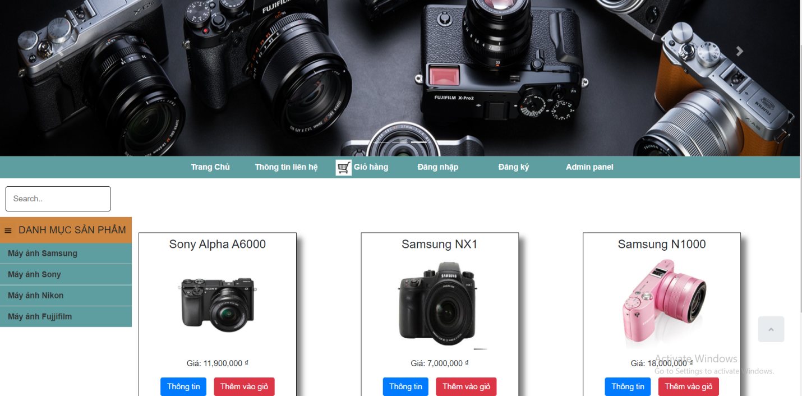

Hình1. Trang chủ

**3.2 Form đăng nhập**

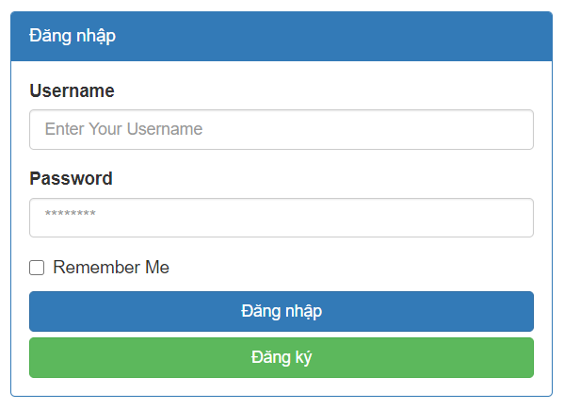

Hình 2: Form đăng nhập

**3.3 Form đăng ký**

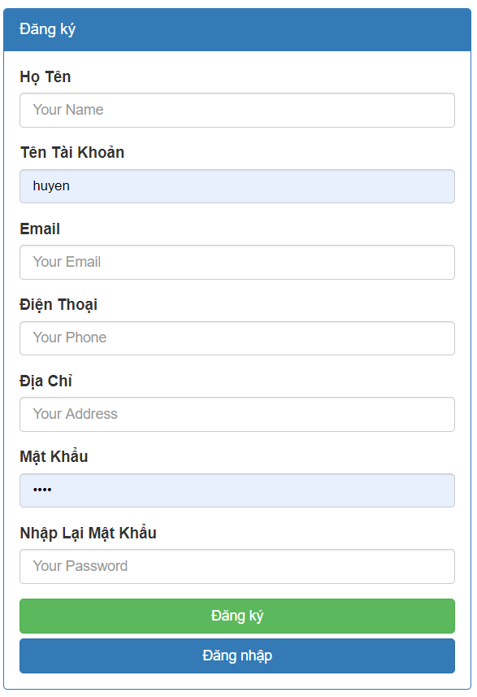

Hình 3: Form đăng ký

**3.4 Tìm kiếm và danh mục sản phẩm**

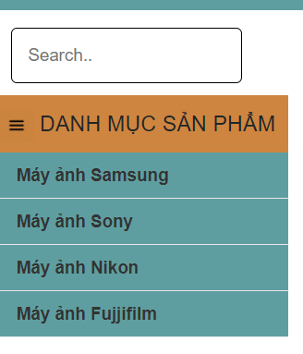

Hình 4. Tìm kiếm và danh mục sản phẩm

**3.5 Phản hồi khách hàng**

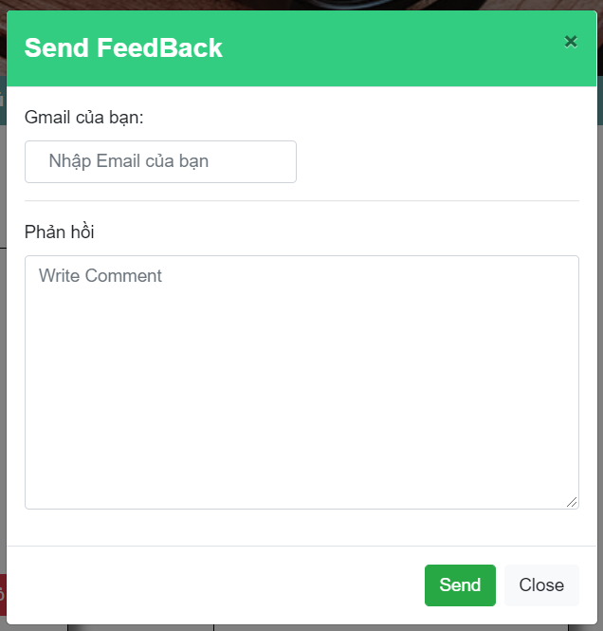

Hình 5. Phản hồi của khách hàng

**3.6 Form ADMIN**

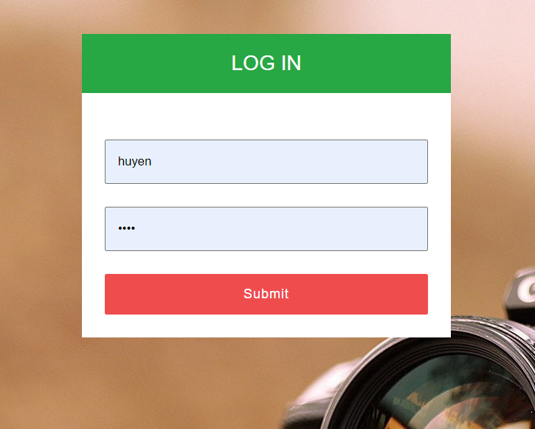

Hình 6. Admin

**3.6.1 Form thêm sản phẩm**

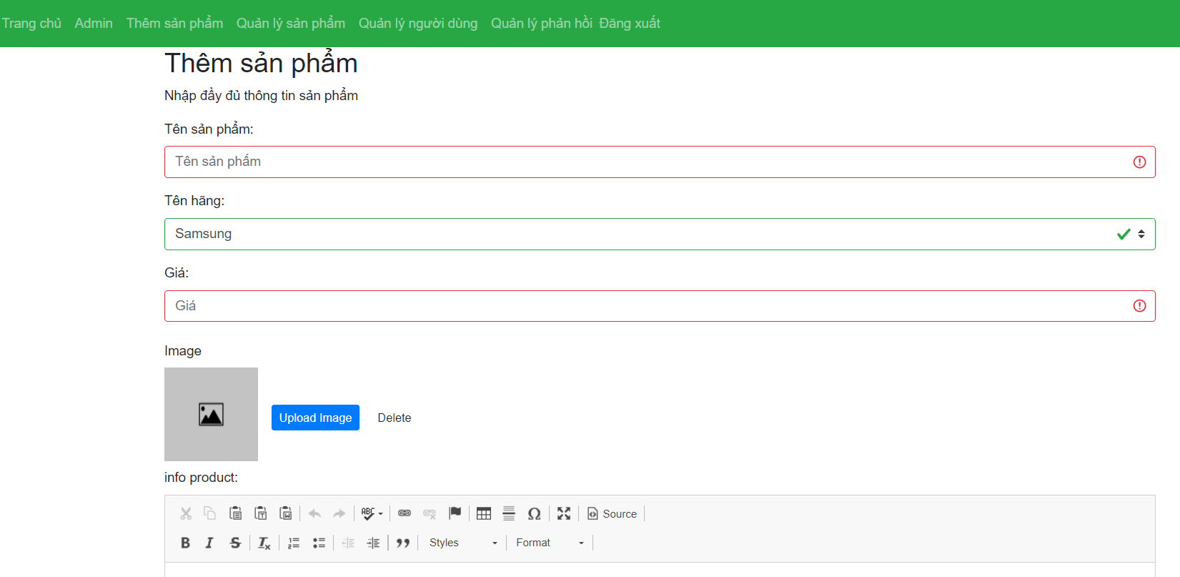

Hình 7. Thêm sản phẩm

**3.6.2 Chức năng thêm giỏ hàng**

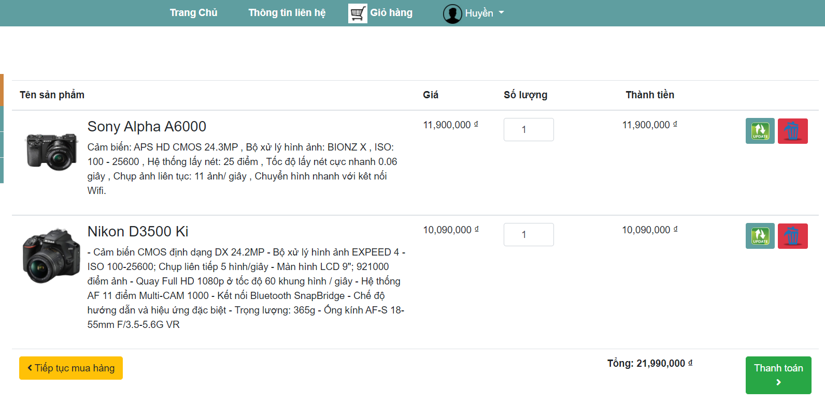

Hình 8. Thêm giỏ hàng

**3.6.3 Danh sách sản phẩm**

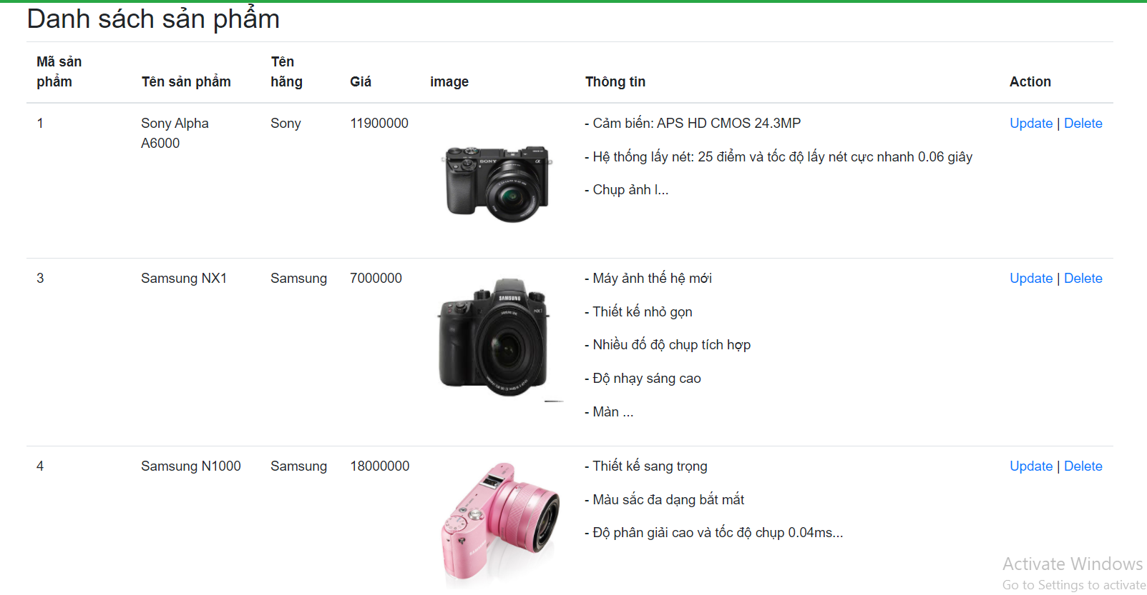

Hình 9. Danh sách các sản phẩm

**3.6.4 Quản lý người dùng**

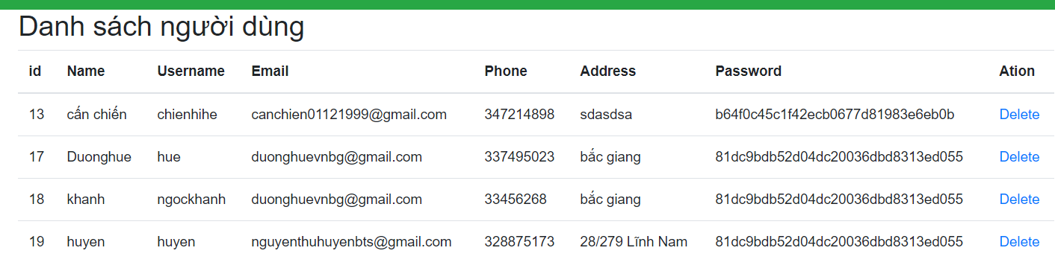

Hình 10. Quản lý người dùng

**3.6.5 Quản lý phản hồi**

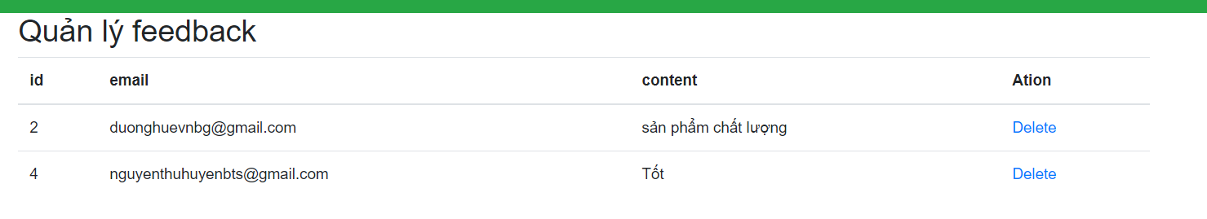

Hình 11. Quản lý phản hồi

**3.7 Cơ sở dữ liệu**

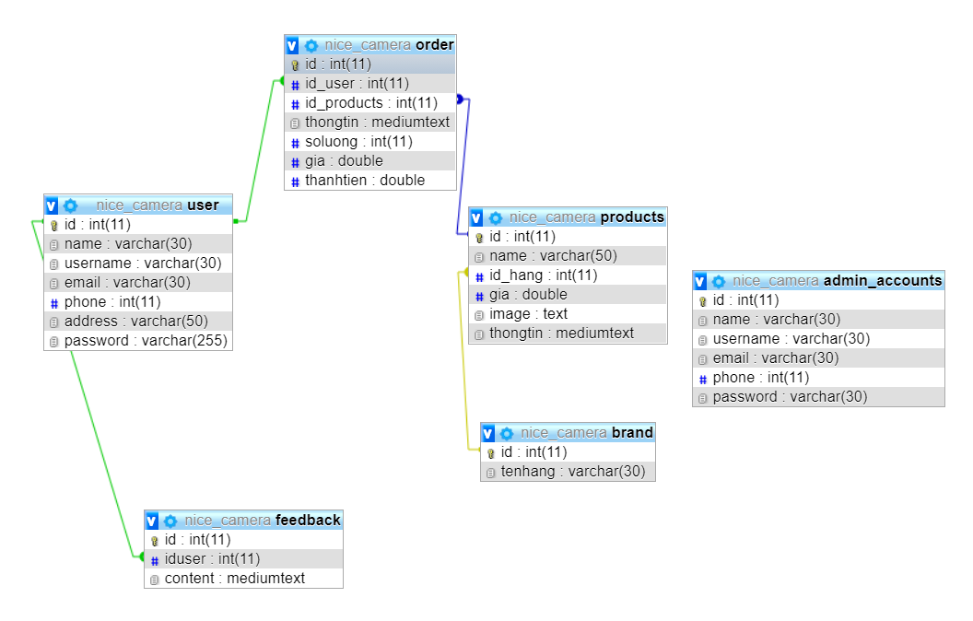

Hình 12. Cơ sở dữ liệu